单线激光雷达与单目摄像头的联合标定

不同传感器之间的联合标定，主要目的是为了获得两种传感器之间的相对位姿，因安装精度的原因，很难通过物理测量的方式获得激光雷达与单目摄像头之间准确的位姿关系。需要通过标定找到两种传感器的相对位姿。

由于激光雷达信号不可见,且单线雷达垂直视野小, 无法在图像中寻找相应的对应点，但其烧苗面的形状是已知的，并且从回波数据中，可以直接获取距离信息与角度信息，因此通过特殊的标定板，通过计算，是可以获得激光雷达扫描点的位置的。

为了获取激光雷达扫描点的位置，设计了如下图()所示的标定板：

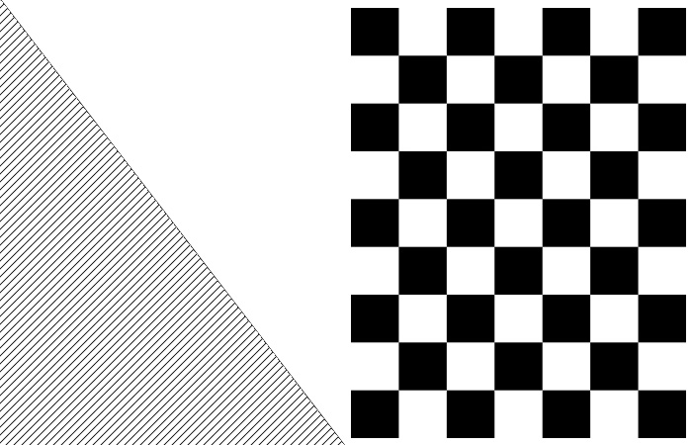

其中图中的虚线部分为镂空区域，标定板整体形状为一个直角梯形，梯形的上底 $L_{s}$ 与下底 $L_{x}$ 可通过物理测量的方式求出，将打印好的标定板贴至透明玻璃板上。

假设空间中的一点P在激光雷达坐标系下的坐标为 $P_{L}=[X_{c},X_{c},X_{c}]$,经过坐标系的平移和旋转后得到该点在单目摄像头坐标系下的坐标 $P_{c}$，如公式（）所示:

$$P_{c}={P_{r}}^{-1}(P_{L}-P_{t})$$

式中 $P_{r}$ 为从单目摄像机坐标系到激光雷达坐标系的旋转矩阵， $P_{t}$ 为从单目摄像头坐标系到激光雷达坐标系的平移向量。根据 $\left[u,v\right]$ 为图像中的点P图像坐标中的坐标，可通过公式（）将单目摄像头坐标系下的点 $P_{L}$ 转换至图像坐标系：

$$\left[\begin{matrix}u \\ \begin{matrix}v \\ 1\end{matrix}\end{matrix}\right]=\left(1/{z_{c}}\right)\left[\begin{matrix}\begin{matrix}a_{x} \\ 0 \\ 0\end{matrix} & \begin{matrix}0 \\ a_{y} \\ 0\end{matrix} & \begin{matrix}u_{0} \\ v_{0} \\ 1\end{matrix}\end{matrix}\right]\left[\begin{matrix}\begin{matrix}1 \\ 0 \\ 0\end{matrix} & \begin{matrix}0 \\ 1 \\ 0\end{matrix} & \begin{matrix}\begin{matrix}0 \\ 0 \\ 1\end{matrix} & \begin{matrix}0 \\ 0 \\ 0\end{matrix}\end{matrix}\end{matrix}\right]\left[\begin{matrix}x_{c} \\ y_{c} \\ \begin{matrix}z_{c} \\ 1\end{matrix}\end{matrix}\right]$$

式中 $[x_{c},y_{c},z_{c}]$ 为 $P_{c}$ 的坐标， $\left[\begin{matrix}\begin{matrix}a_{x} \\ 0 \\ 0\end{matrix} & \begin{matrix}0 \\ a_{y} \\ 0\end{matrix} & \begin{matrix}u_{0} \\ v_{0} \\ 1\end{matrix}\end{matrix}\right]$ 为单目摄像机的内部参数矩阵，可以通过对单目摄像头单独标定求得，故只需求出 $P_{r}$ 与 $P_{t}$ 就可以将激光雷达点投影至图像上。

假设激光雷达的安装平面垂直于地面，激光雷达击中标定板的点在激光雷达坐标系下的坐标可以表示为 $P_{L}=[x,y,0]$,激光雷达击中标定板的激光点可以拟合为一条直线，如下图()所示：

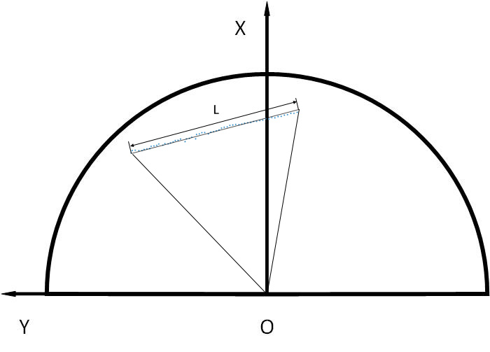

因标定板整体为一个梯形，可以通过激光雷达击中标定板部分的长度L来判断激光雷达击中标定板的位置，并可以求出线在棋盘格坐标系下与棋盘格的交点 $（x_{1},y_{1}）$, $(x_{2},y_{2}）$，如下图（）所示：

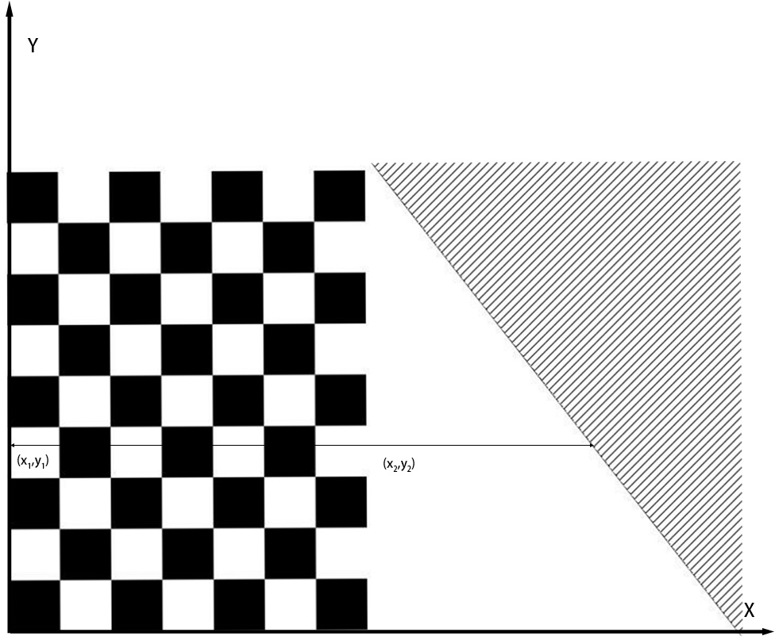

设标定板的高度为h，交点 $（x_{1},y_{1}）$, $(x_{2},y_{2}）$ 可通过公式（）得出：

$$\left[\begin{matrix}x_{1} \\ y_{1}\end{matrix}\right]=\left[\begin{matrix}0 \\ \left(\frac{L_{x}-L}{L_{x}-L_{s}}\right)h\end{matrix}\right]$$

$$\left[\begin{matrix}x_{2} \\ y_{2}\end{matrix}\right]=\left[\begin{matrix}L_{s} \\ \left(\frac{L_{x}-L}{L_{x}-L_{s}}\right)h\end{matrix}\right]$$

因棋盘平面与成像中的棋盘平面存在单应性，通过将棋盘格坐标系的原点设为世界坐标系，棋盘格所处世界坐标系下的平面为 $Z=0$，设世界坐标系下的点坐标为 $\left[X_{w},Y_{w},Z_{w}\right]$ 可通过公式（）转换至图像坐标系：

$$\left[\begin{matrix}u \\ v \\ 1\end{matrix}\right]=(1/{z_{c}})\left[\begin{matrix}a_{x} & 0 & \begin{matrix}u_{0} & 0\end{matrix} \\ 0 & a_{y} & \begin{matrix}v_{0} & 0\end{matrix} \\ 0 & 0 & \begin{matrix}1 & 0\end{matrix}\end{matrix}\right]\left[\begin{matrix}R & T \\ 0 & 1\end{matrix}\right]\left[\begin{matrix}X_{w} \\ Y_{w} \\ \begin{matrix}Z_{w} \\ 1\end{matrix}\end{matrix}\right]=A[\begin{matrix}r_{1} & r_{2} & \begin{matrix}r_{3} & t\end{matrix}\end{matrix}]\left[\begin{matrix}X_{w} \\ Y_{w} \\ \begin{matrix}Z_{w} \\ 1\end{matrix}\end{matrix}\right]$$

式中 $\left[\begin{matrix}R & T \\ 0 & 1\end{matrix}\right]$ 为激光雷达的外参矩阵，处在棋盘平面上的角点坐标为 $[x,y,0]$,将其代入公式（）可得公式（）：

$$\left[\begin{matrix}u \\ v \\ 1\end{matrix}\right]=A\left[\begin{matrix}r_{1} & r_{2} & \begin{matrix}r_{3} & r_{4}\end{matrix}\end{matrix}\right]\left[\begin{matrix}x \\ y \\ \begin{matrix}0 \\ 1\end{matrix}\end{matrix}\right]=A\left[\begin{matrix}r_{1} & r_{2} & t\end{matrix}\right]\left[\begin{matrix}x \\ y \\ 1\end{matrix}\right]=H\left[\begin{matrix}x \\ y \\ 1\end{matrix}\right]$$

可知存在唯一单应矩阵H将棋盘平面坐标转换至图像平面坐标，H为自由度为8的3x3阶矩阵，棋盘中存在48个角点，可以通过求出单应矩阵H，并将 $（x_{1},y_{1}）$, $(x_{2},y_{2}）$ 通过公式（）映射至图像坐标中，再将所求出的结果代入公式（）与公式（）中，因公式（）中旋转向量 $P_{r}$ 为3x3阶的正交矩阵，平移向量 $P_{t}$ 为一个三维向量，共有12个未知数，通过采集6组以上的数据即可完成对激光雷达与的单目摄像头的标定。

激光雷达与单目摄像头的标定试验

基于上述激光雷达与单目摄像头的联合标定的理论研究，对移动机器人上的单目摄像头与激光雷达进行联合标定试验，首先通过张氏标定法对移动机器人上的单目摄像头进行单独标定，标定基于6x8x0.035m的国际象棋棋盘格。固定单目摄像头的位置保证其稳定性。在所有区域及棋盘不同方向，拍摄标定图像并保证其随机性，如下图所示：

最终通过标定得到所使用单目摄像头的内部参数矩阵与畸变参数矩阵如下：

$$K_{c}=\left[\begin{matrix}\begin{matrix}480.1997 \\ 0 \\ 0\end{matrix} & \begin{matrix}0 \\ 482.260 \\ 0\end{matrix} & \begin{matrix}263.4992 \\ 224.8196 \\ 1\end{matrix}\end{matrix}\right]$$

$$T_{c}=[\begin{matrix}0.1201 & -0.1430 & \begin{matrix}0.0020 & -0.0007 & 0.00\end{matrix}\end{matrix}]$$

再对激光雷达与单目摄像头进行联合标定，试验所使用的标定板如下图（）所示：

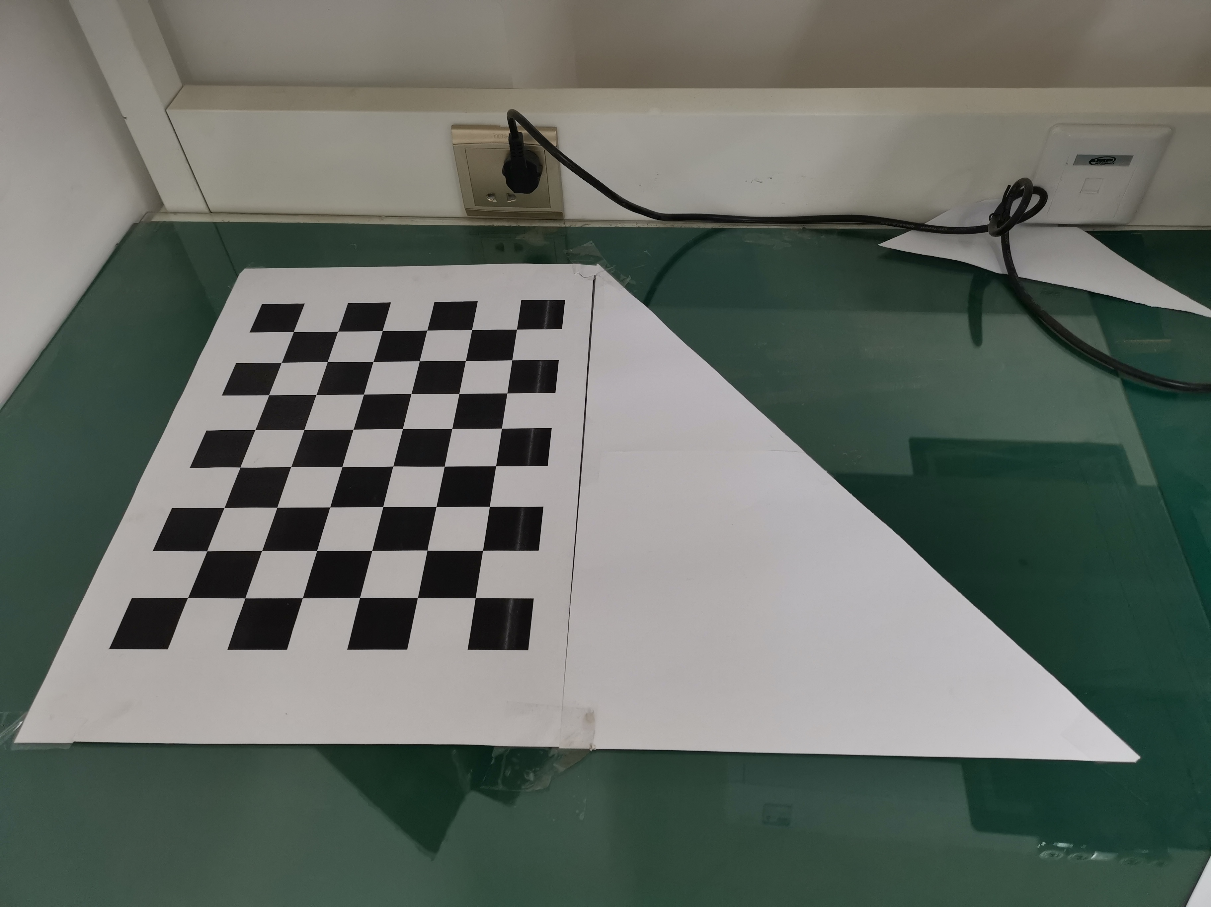

记录下同一时刻激光雷达的数据与摄像头数据分别如下图（）所示：